**Universidad Tecnológica de Panamá**

**Facultad de Ingeniería de Sistemas Computacionales**

**BASE DE DATOS I**

**Laboratorio N°3**

**Facilitador:** Ing. Víctor A. Fuentes T.

1. **TÍTULO** **DE LA EXPERIENCIA:**

Laboratorio No.3. Consultas Básicas en SQL Server y Cálculos Simples

1. **TEMAS:**
2. Estructura Básica de la Cláusula Select
3. Renombramiento
4. Columnas calculadas
5. **OBJETIVO(S):**

*•* Aplicar la sintaxis de la cláusula Select, en su forma más sencilla, para recuperar datos almacenados en una tabla de la base de datos ejemplo.

• Conocer las diversas formas en las que se puede “etiquetar las columnas” resultados de las consultas cuando se usa la cláusula select.

• Visualizar resultados *de cálculos de datos almacenados en la base de datos.*

1. **METODOLOGÍA:**

Para presentar el informe de los resultados obtenidos, **copie la consulta que ingresa en el analizador de consulta (en formato de texto)** y realice captura de pantalla desde el SQL Server, mostrando el resultado de la consulta generada por la misma.

***Copie estas capturas de pantalla en la sección G (RESULTADOS) de esta guía***, según el número mostrado en la sección E (PROCEDIMIENTO).

**Corte y sólo presente el área de trabajo donde aparece el resultado obtenido, no incluya el explorador de objetos,** el menú de opciones ni la barra de herramientas estándar en su respuesta final.

1. **PROCEDIMIENTO O ENUNCIADO DE LA EXPERIENCIA:** (todo lo indicado en color verde corresponden a acciones que usted deberá ejecutar, lo negro indica cómo lograr hacerlo.)

**E.1 Iniciar sesión en SQL SERVER:**

* Vaya a Inicio, Programas, Microsoft SQL Server, SQL Server Management Studio.
* Una vez en el programa, usted deberá conectarse con el servidor mostrado y bajo autenticación Windows, por lo cual, en este punto, elija la opción de conectar.
* 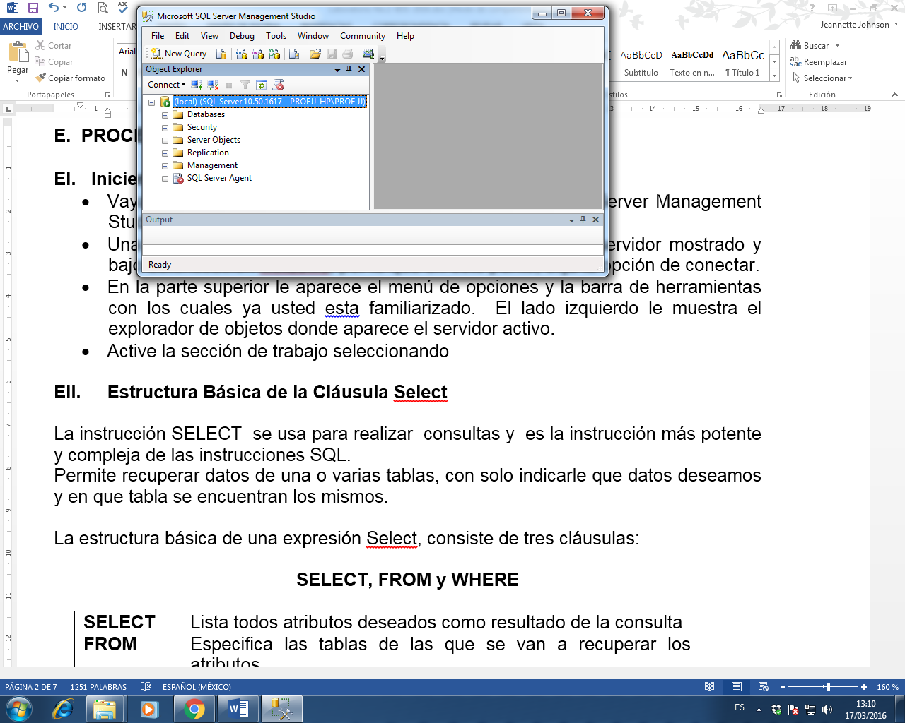En la parte superior le aparece el menú de opciones y la barra de herramientas con los cuales ya usted está familiarizado. El lado izquierdo le muestra el explorador de objetos donde aparece el servidor activo.
* Active la sección de trabajo

seleccionando la opción de New Query

* 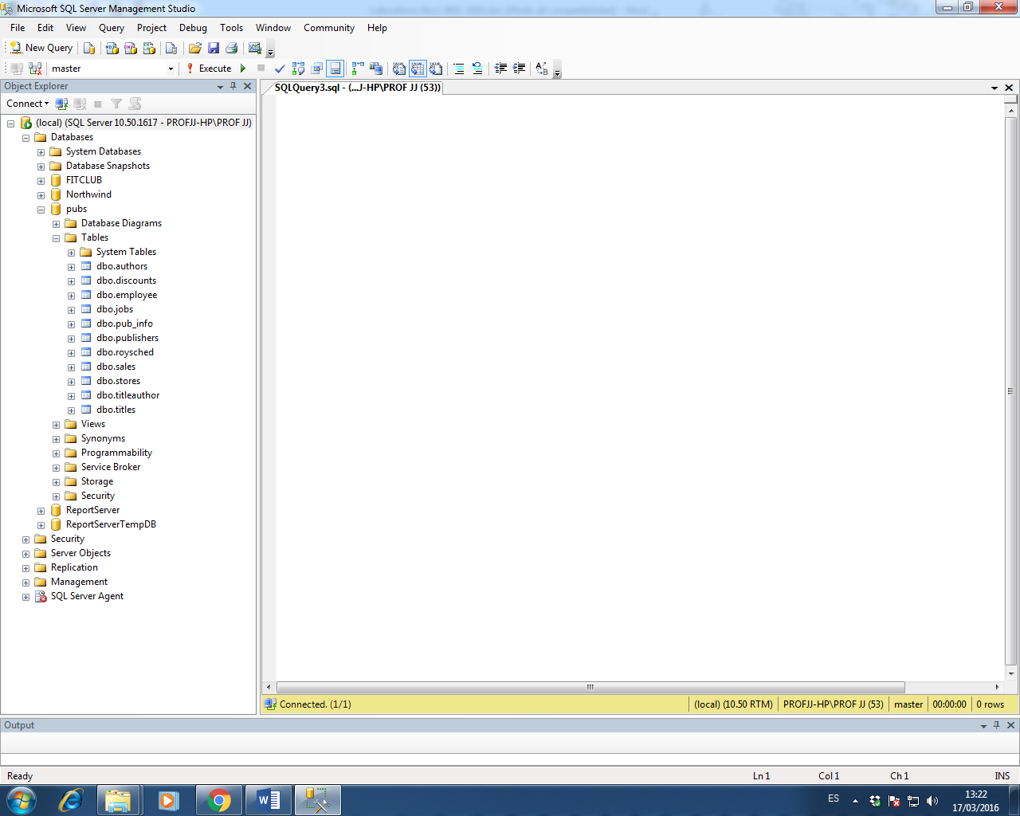Note que se activa el lado derecho de su pantalla, activando el área de trabajo. También se abre una nueva barra, para el manejo de esta sección. Note que indica que se tiene activa la Base de datos Master.
* Usted deberá cambiarla y seleccionar la base de datos que el problema solicite.

**E.2 Estructura Básica de la Cláusula Select**

La instrucción **SELECT** se usa para realizar consultas y es la instrucción más potente y compleja de las instrucciones SQL. Permite recuperar datos de una o varias tablas, con solo indicarle que datos deseamos y en que tabla se encuentran los mismos.

La estructura básica de una expresión Select, está compuesta por tres cláusulas:

**SELECT, FROM y WHERE**

|  |  |
| --- | --- |
| **SELECT** | Lista todos atributos deseados como resultado de la consulta |
| **FROM** | Especifica las tablas de las que se van a recuperar los atributos |
| **WHERE** | Especifica las condiciones o restricciones de la salida esperada |

**Sintaxis básica:**

**SELECT columna1, columna2…columnaN**

**FROM nombre_de_tabla**

**WHERE condición** (esta última es opcional)

Si desea visualizar todos los atributos de la tabla, se puede reemplazar el nombre de los atributos por un asterisco, de esta forma el formato general sería:

**SELECT \***

**FROM nombre _ tabla**

Cuando se hace una consulta, el resultado de ésta es una **tabla lógica**, ya que no se guarda en disco, sino que está en memoria, y cada vez que se ejecuta la consulta se vuelve a calcular.

El resultado se visualiza en forma de tabla con columnas y filas.

1. **Active la Base de datos PUB y liste la información que devuelve la siguiente consulta**, copiando la misma en la sección de trabajo y ejecutándola posteriormente.

**SELECT * FROM employee**

El formato:

SELECT nombre_columna1, nombre_columna2, ...nombre_columnaN

FROM nombre_tabla

Se utiliza cuando deseamos seleccionar atributos específicos. Debe separar cada columna con una (,). No coloque coma después de la última columna.

1. **Qué información devuelve la consulta**

**SELECT fname,**

**lname,**

**emp_id**

**FROM employee**

1. **Realice la consulta de los atributos au_fname, au_lname y address de la tabla de Autores (authors).**
2. **Realice una consulta que liste el código y el nombre de las publicitarias.** (tabla **publishers).**
3. **Utilizando la base de datos Northwind, realice una consulta que liste todos los campos de la tabla región. Utilice la forma abreviada.**
4. **Liste nombre, apellido y la fecha de cumpleaños de la tabla Empleados.**

**E.3 Operación de renombramiento de columnas:**

SQL proporciona un mecanismo para renombrar los nombres de los atributos (columnas) con los que fue creada la tabla, de tal forma que sean más entendibles para el usuario, ya que, de lo contrario, lo que se despliega es el nombre con el que fue creado el atributo en la tabla.

Ejemplo:

|  |  |
| --- | --- |
|  |  |
| La consulta muestra los encabezados de las columnas de la salida tal cual aparecen en la tabla | La consulta muestra los encabezados de las columnas de la salida como le fue indicado con el AS |

**SQL Server proporciona diferentes formas de renombrar o Etiquetar columnas con otros nombres que no son los que tienen definidos como nombres de las columnas de las tablas, veamos los formatos:**

1. **nombre_de_columna AS nombre_deseado** : Si el nombre deseado tiene dos palabras, no debe tener espacios en blanco entre ellas.

**SELECT sucursal_id AS Codigo _Sucursal**

**FROM Sucursal**

1. **nombre_de_columna as ‘nombre deseado’** : Si el nombre deseado tiene dos palabras, puede colocar espacios, si las mismas se colocan entre el apostrofe (comilla simple). La palabra AS puede aparecer en minúscula o mayúscula, su uso es indistinto.

**SELECT sucursal_id as ‘Codigo Sucursal ’**

**FROM Sucursal**

1. **nombre_deseado = nombre_de_columna** En lugar de la palabra AS puede emplear el símbolo = (igual). Note que se debe invertir el orden; primero se coloca el nombre deseado y luego la columna.

**SELECT Codigo_Sucursal = sucursal_**id

**FROM Sucursal**

1. **nombre_de_columna [nombre_deseado]** En lugar de la palabra AS puede emplear los paréntesis cuadrados, encerrando el nombre con el que se desee se liste el título de la columna.

**SELECT** **sucursal_id [Codigo_Sucursal]**

FROM Sucursal

1. Puede renombrar directamente colocando la etiqueta al lado del nombre del campo o atributo (sin usar el AS)

**nombre_de_columna nombre_deseado** :

**SELECT sucursal_id Codigo**

**FROM Sucursal**

**nombre_de_columna ‘nombre deseado’** : Si el nombre deseado tiene dos palabras, puede colocar espacios, si las mismas se colocan entre el apostrofe (comilla simple).

**SELECT sucursal_id ‘Codigo Sucursal ’**

**FROM Sucursal**

1. **Ejecute la siguiente consulta a la base de datos Northwind y muestre los resultados:**

SELECT CodigoEmpleado = EmployeeID,

ApellidoPaterno = LastName,

Nombre = FirstName

FROM Employees

1. **Realice ahora la siguiente consulta.**

SELECT EmployeeID as Codigo,

LastName 'Apellido Paterno' ,

FirstName [Nombre]

FROM Employees

1. **Desarrolle una consulta a la base de datos PUBS utilizando el formato 1 de renombramiento. nombre_de_columna AS nombre_deseado**
2. **Desarrolle una consulta a la base de datos PUBS utilizando el formato 2 de renombramiento. nombre_de_columna as ‘nombre deseado’**
3. **Desarrolle una consulta a la base de datos PUBS utilizando el formato 3 de renombramiento. nombre_deseado = nombre_de_columna**
4. **Desarrolle una consulta a la base de datos PUBS utilizando el formato 4 de renombramiento. nombre_de_columna [nombre_deseado]**

**E.4 COLUMNAS CALCULADAS**

Muchas veces es necesario mostrar datos que son el resultado de operaciones realizadas a la data almacenada en nuestra base de datos.

Una consulta SQL puede incluir **columnas calculadas** cuyos valores se calculan a partir de los valores de los datos almacenados.

Para solicitar una columna calculada, se especifica en la lista de selección una **expresión** en vez de un nombre de columna. La expresión puede contener sumas, restas, multiplicaciones y divisiones, concatenación, paréntesis y también funciones predefinidas.

Es importante señalar que estos valores calculados NO se encuentran en la base de datos. Sólo se muestran y no se guardarán.

1. **Active la base de datos Northwind y realice la consulta mostrada, y muestre los resultados**

select Quantity,

Quantity *12 as 'Cantidad Anual'

from [Order Details]

1. **Liste el Código de Producto, el precio unitario que se encuentra almacenado y el precio con el 7% incluido (calculado), de la tabla Productos de la DB Northwind. Para el cálculo del precio con impuesto incluido, utilice columnas calculadas**
2. **Obtener la lista de autores (nombre y apellido), teléfono y dirección de la Base de Datos PUBS. Utilice encabezados para tal fin.**
3. **Se desea conocer el nombre de las publicitarias, ciudad y el estado usando la BD PUBS. Utilice encabezados para tal fin.**
4. **Utilizando encabezados, liste el nombre del producto, precio unitario y código del producto, contenidos en la BD Northwind.**
5. **Liste el nombre de la compañía, contacto y dirección, de la tabla de proveedores contenida en la BD Northwind. Utilice encabezados para tal fin.**
6. **De la Base de datos Pub, tabla Jobs, liste el max_lvl, el min_vll y la diferencia de estos valores. Etiquete debidamente todas las columnas.**
7. **De la base de datos Northwind, recupere de la tabla Orders, las ordenes realizadas por los clientes, las fechas de entrega y además muestre cuánto se pagará realmente por el envío (freight). Al freight registrado en la tabla, se le deberá sumar $5.00 por el trámite y a este gran total, sumarle el impuesto de servicio naval (10%). Muestre finalmente una columna con el flete (freight) y otra columna con el cobro final real, es decir con el incremento de los 5.00 y servicio incluido).**
8. **RECURSOS:**

Computador con acceso a internet, Software SQL Server, acceso a plataforma ecampus.utp.ac.pa/moodle, curso de Base de Datos I.

1. **RESULTADOS:**

*En esta sección Usted colocará las capturas de pantalla que muestran los resultados de los procesos realizados en el punto anterior.*

| ***N°*** | **Consulta** | ***Resultado*** | ***Pts.*** |
| --- | --- | --- | --- |
| 1 | *SELECT \**  *FROM employee* |  | *5* |
| 2 | *SELECT fname, lname, emp_id FROM employee* |  | *5* |
| 3 | *Consulta de atributos de la tabla de Autores* |  | *5* |
| 4 | *Liste el código y el nombre de las publicitarias.* |  | *5* |
| 5 | *Liste todos los campos de la tabla región. Utilice la forma abreviada.* |  | *5* |
| 6 | *Liste nombre, apellido y la fecha de cumpleaños de la tabla Empleados.* |  | *5* |
| 7 | *SELECT*  *CodigoEmpleado = EmployeeID,*  *ApellidoPaterno = LastName,*  *Nombre = FirstName*  *FROM Employees* |  | *5* |
| 8 | *SELECT EmployeeID as Codigo,*  *LastName 'Apellido Paterno' ,*  *FirstName [Nombre]*  *FROM Employees* |  | *5* |
| 9 | *Consulta utilizando formato 1 de renombramiento. nombre_de_columna AS nombre_deseado* |  | *5* |
| 10 | *Consulta utilizando formato 2 de renombramiento. nombre_de_columna as ‘nombre deseado’* |  | *5* |
| 11 | *Consulta utilizando formato 3 de renombramiento. nombre_deseado = nombre_de_columna* |  | *5* |
| 12 | *Consulta utilizando formato 4 de renombramiento. nombre_de_columna [nombre_deseado]* |  | *5* |
| 13 | *select Quantity,*  *Quantity *12 as 'Cantidad Anual'*  *from [Order Details]* |  | *5* |
| 14 | *Liste el Código de Producto, el precio unitario que se encuentra almacenado y el precio con el 7% incluido (calculado), de la tabla Productos de la DB Northwind.* |  | *5* |
| 15 | *Obtener la lista de autores, teléfono y dirección de la Base de Datos PUBS. Utilice encabezados para tal fin.* |  | *5* |
| 16 | *Se desea conocer el nombre de las publicitarias, ciudad y el estado use la BD PUBS. Utilice encabezados para tal fin.* |  | *5* |
| 17 | *Utilizando encabezados, liste el nombre del producto, precio unitario y código del producto, contenidos en la BD Northwind.* |  | *5* |
| 18 | *Liste el nombre de la compañía, contacto y dirección, de la tabla de suplidores contenida en la BD Northwind. Utilice encabezados para tal fin.* |  | *5* |
| 19 | De la Base de datos Pub, tabla Jobs, liste el max_lvl, el min_vll y la diferencia de estos valores. Etiquete debidamente todas las columnas*.* |  | *5* |
| 20 | *Necesitamos conocer cuánto se pagará realmente por el envío (freight), si al freight registrado en la tabla, se le deberá sumar $5.00 por el trámite y a este gran total el impuesto de servicio naval (10%)* |  | *5* |

1. **CONSIDERACIONES FINALES:**

*Indique en esta sección si considera o no que el laboratorio cumplió su objetivo.*

*___________*

1. **BIBLIOGRAFIA:**

* *A fondo SQL Server, Kalen Delaney, Serie de programación Microsoft, McGraw Hill profesional*
* *http://www.aulaclic.es/sqlserver/t_1_1.htm*

1. **RÚBRICA:**

* Cada uno de los problemas es ponderado con 5 puntos, los cuales hacen un total de 100 puntos.
* El laboratorio debe ser entregado en el tiempo estipulado para el desarrollo de este (no se aceptan informes de laboratorio enviados al correo electrónico).
* Debe contener todos los elementos que se solicitan en la forma descrita el inicio de la guía de laboratorio.